ÝSA

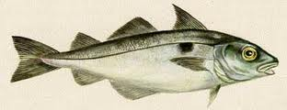

Ýsan er dökkgrá eða gráblá á baki, silfurlituð á hliðum og hvít á kvið. Rákin er svört og áberandi og svartir blettir eru framan til á hliðum ýsunnar, ofan við eyruggana.
Algengt er að fullvaxin ýsa sé 60 til 80 cm að lengd og 2 til 4 kg að þyngd.
Ýsan getur orðið 12 til 14 ára gömul.
Ýsan er þykkust rétt framan við miðjan bol og mjókkar til beggja enda.
Hún hefur miðlungs stóran haus með fremur stór augu.
Hún er með lítinn munn og stuttan skeggþráð neðan á hökunni.
Á baki eru þrír bakuggar og gengur sá fremsti upp í odd.
Raufaruggar eru tveir neðan á stirtlunni.

Heimkynni
Ýsa lifir allt í kringum Ísland.

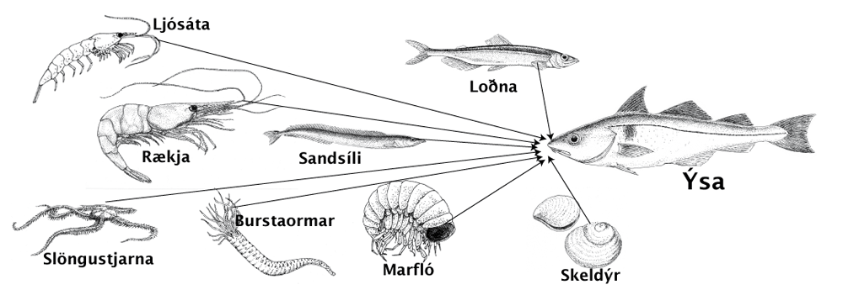

Fæða

Ýsan er smá og étur hún aðallega hryggleysingja á botni og eru rækja, marflær, slöngustjörnur og ýmsar tegundir af skeljum þá fyrirferðarmestar á matseðlinum.
Hjá stærri ýsu er mestur hluti fæðunnar aðrir fiskar og er loðna algengasta bráðin ásamt síld.

Æxlun - fjölgun
Þegar ýsan fjölgar sér eða býr til ýsubörn þá kallast það að hrygna. Hrygningartíminn er í apríl og maí.

Hún setur frá sér meira en miljón egg sem kallast hrogn. Hrognin svífa um í sjónum og klekjast út á 12 til 14 dögum og kallast eggið núna lirfa og er 4,5 mm að lengd.
Seinni hluta sumars, í júlí til ágúst, er ýsan komin með lögun foreldranna og er þá kölluð seiði.
Seiðin eru þá orðin 4 til 5 cm á lengd og leita til botns.
Vegna strauma í sjónum berast eggin, lirfurnar og seiðin réttsælis með ströndinni. Þau sem verða til við hrygningu fyrir sunnan land berast vestur og norður fyrir land þar sem þau leita botns og lifa næstu árin.

Nýting
Stærsti hluti ýsuaflans er frystur en einnig er dálítið hert. Ýsa hefur í langan tíma verið einn algengasti matur Íslendinga.

Saga
Einu sinni ætlaði fjandinn að veiða fisk úr sjó
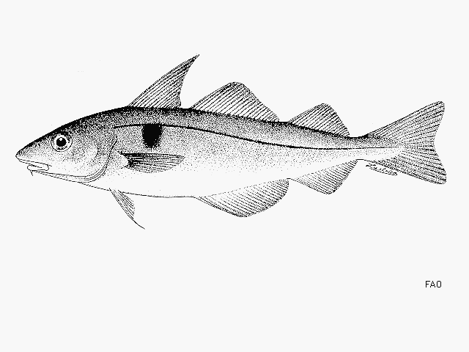
Þreifaði hann þá fyrir sér og varð fyrir honum ýsa. Hann tók undir uggana og sér þar enn svartan blett á ýsunni. En ýsan tók mikið viðbragð og rann úr hendinni á fjanda og er þar nú rönd eftir sem neglurnar runnu. Sem er svarta röndin á ýsunni.

Þorskur
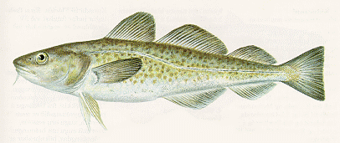

Þorskurinn er gildastur framan við miðjan búk og mjókkar til beggja enda. Hann hefur fremur stórt höfuð. Hann er með stóran munn og skeggþráð neðan á hökunni sem hann er talinn nota til að þreifa fyrir sér við fæðuval.
Á bakinu eru þrír bakuggar. Kviðuggar eru framan við eyruggana. Raufaruggar, neðan á stirtlunni, eru tveir.
Þorskurinn er oftast gulur eða ljósbrúnn á lit, alsettur dekkri óreglulega löguðum blettum á baki og hliðum en er ljós eða hvítur á kvið. Hann getur breytt um lit og verður til dæmis brún- eða rauðleitur ef hann dvelur lengi innan um þara. Á hliðum þorsksins er ljós rák.
Algengt er að fullvaxinn þorskur sé um einn metri á lengd og elstu fiskar verða 13 til 14 ára gamlir.
Heimkynni
Þorskur veiðist allt í kringum Ísland. Þorskurinn lifir mest nálægt botni.
Þorskurinn er algengur um allt Norður-Atlantshaf.

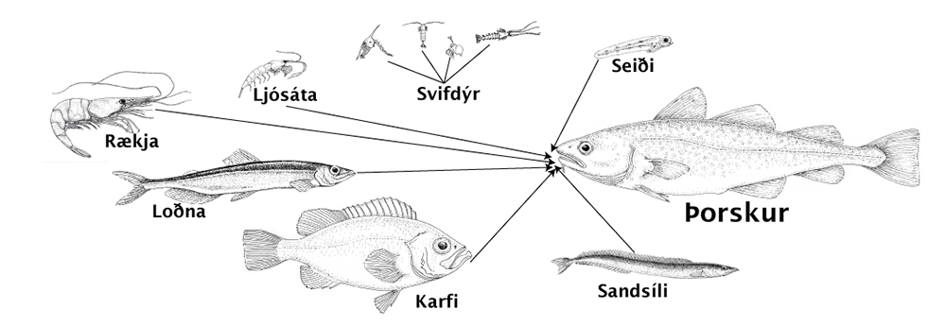

Fæða

Í byrjun nærist þorsklirfan á forða sem geymdur er í kviðpoka sem hangir neðan í lirfunni. Þegar kviðpokinn tæmist byrjar lirfan að éta lirfur og önnur smá svifdýr. Eftir því sem lirfan stækkar verður bráðin stærri og étur hún þá einnig lirfur smærri fiska eins og loðnu.
Ungþorskur étur smávaxna hryggleysingja eins og rækju og ljósátu. Eftir því sem þorskurinn stækkar verður stærri hluti fæðunnar aðrir fiskar, sérstaklega loðna, karfi og sandsíli.

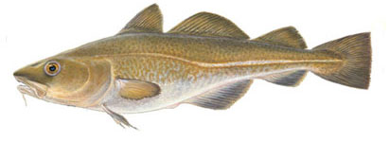
Æxlun - fjölgun

Þorskurinn hrygnir allt í kringum land.
Hrygningin er þar í mars og apríl.
Við hrygninguna snýr hængurinn sér á hvolf, syndir upp undir hrygnuna og sprautar sviljum um leið og hrygnan hrygnir.
Eggin frjóvgast í sjónum og berast síðan með straumum sem hluti af svifinu.
Fóstrið þroskast í egginu og verður að lirfu sem klekst út nálægt yfirborði sjávar.
Lirfan þroskast og dafnar í svifinu um sumarið og breytist í seiði áður en hún leitar botns í lok sumars og á haustin.
Seiðin leita botns inni á fjörðum og á grunnum svæðum.
Vegna strauma berast egg, lirfur og seiði réttsælis með ströndinni. Þau sem verða til við hrygningu fyrir sunnan land berast til dæmis vestur og norður fyrir land þar sem þau leita botns og lifa næstu árin.

